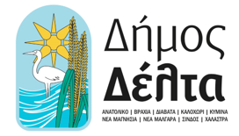

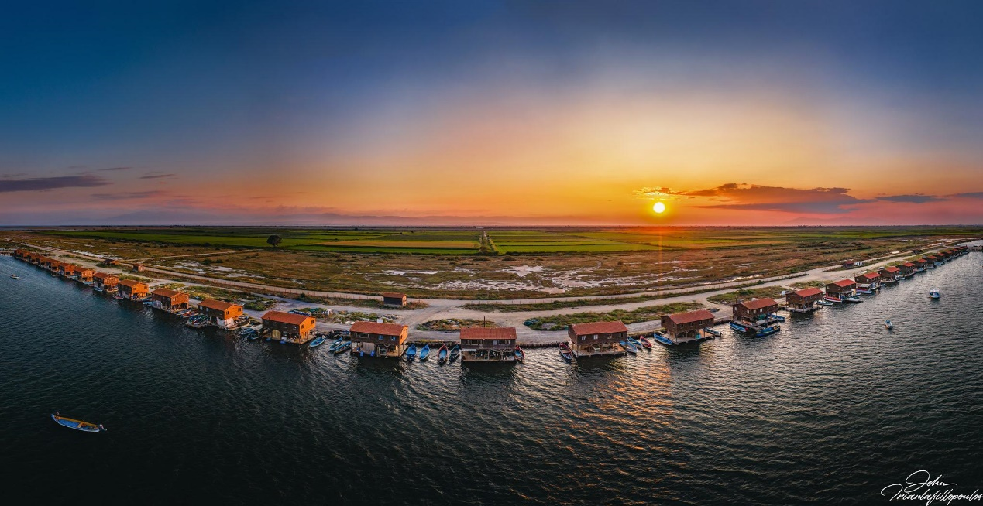

Πρόσκληση συμμετοχής στη δημόσια διαβούλευση για το Σχέδιο Αστικής Προσβασιμότητας (Σ.Α.Π.) Δήμου Δέλτα

Ο Δήμος Δέλτα (Φορέας Εκπόνησης) εκπονεί Σχέδιο Αστικής Προσβασιμότητας (Σ.Α.Π.), μέσω του Χρηματοδοτικού Προγράμματος «Δράσεις Περιβαλλοντικού Ισοζυγίου» του Πράσινου Ταμείου, στο πλαίσιο του Ν. 4819/2021 (Α΄129). Το Πράσινο Ταμείο χρηματοδοτεί έργα, δράσεις και άλλες παρεμβάσεις που στοχεύουν στην περιβαλλοντική αναβάθμιση των πόλεων, επιτυγχάνοντας ταυτόχρονα οικονομικούς και κοινωνικούς στόχους. Τα Σχέδια Αστικής προσβασιμότητας (Σ.Α.Π.) δύναται να χρηματοδοτηθούν από το Πράσινο Ταμείο δυνάμει της παρ. 10 του άρθρου 121 του ν.4819/2021 (Α΄129). Για την υλοποίηση των υπηρεσιών εκπόνησης του Σ.Α.Π. λαμβάνονται υπόψη οι τεχνικές οδηγίες του ΦΕΚ 5553/Β/2021 - Προδιαγραφές, όροι και τεχνικές οδηγίες για την εκπόνηση «Σχεδίου Αστικής Προσβασιμότητας (Σ.Α.Π.), όπως ορίσθηκαν με την ΥΠΕΝ/ΔΜΕΑΑΠ/110088/887/19.11.2021 Απόφαση Υφυπουργού Π.ΕΝ και η υπ’ αρ. οικ. ΥΠΕΝ/ΔΜΕΑΑΠ/138233/1697/28-12-2022 Ερμηνευτική εγκύκλιος ως προς την μορφή των γεωχωρικών δεδομένων για την εφαρμογή των «Τεχνικών Οδηγιών σύνταξης Σχεδίων Αστικής Προσβασιμότητας (Σ.Α.Π.)».
Στόχος του Σ.Α.Π. είναι να προσδιορίσει τα σημεία των απαιτούμενων διαμορφώσεων, επεμβάσεων και κατασκευών και τις προσβάσιμες γραμμικές διαδρομές μεταξύ αυτών, ώστε να δημιουργείται σε επίπεδο Δήμου ένα δίκτυο προσβάσιμων μετακινήσεων στην αρχή της «προσβάσιμης αλυσίδας» προς βασικές κοινόχρηστες και κοινωφελείς χρήσεις. Προκειμένου να δημιουργηθεί το εν λόγω δίκτυο, οι Δήμοι καταρτίζουν Σ.Α.Π. εντός των διοικητικών ορίων τους, σε συγκεκριμένη επιλεγόμενη περιοχή παρέμβασης. Η περιοχή παρέμβασης υλοποίησης του Σ.Α.Π. του Δήμου Δέλτα εντοπίζεται στους οικισμούς της Σίνδου, των Κυμίνων - Νέων Μαλγάρων, των Διαβατών, της Νέας Μαγνησίας, του Καλοχωρίου, του Ανατολικού, της Χαλάστρας και της Βραχιάς, ειδικότερα περιλαμβάνει τις ακόλουθες οδούς:
Σίνδος:
- Λυσσαρίδη
- Βενιζέλου
- Μπουμπουλίνας
- Υψηλάντου
- Ακριβού
- Ολυμπίου
- Παύλου Μελά
- Τοπική Οδός 1, δίπλα από το 2^{ο} Νηπιαγωγείο και το 2^{ο} Δημοτικό Σχολείο Σίνδου
- Μεγάλου Αλεξάνδρου
- Κύπρου
- Καραβαγγέλη
- Παπάγου
- Εθνικής Αντιστάσεως
- Ράμου
- 28^{ης} Οκτωβρίου
- Τοπική Οδός 2, η οποία οδηγεί στον Τερματικό Σταθμό του ΟΑΣΘ και στο 1^{ο} Νηπιαγωγείο Σίνδου
Κύμινα & Ν.Μάλγαρα:
- Λεωφόρος Θεσσαλονίκης
Διαβατά:
- Τρικούπη
- Παναγιώτου
- Δημοκρίτου
- Παναγούλη
- Κομνηνού
- Λαμπράκη
- Βενιζέλου
- Καραολή & Δημητρίου
- Πλάτωνος
- 2 Τοπικές Οδοί εκατέρωθεν της Πλατείας Δημοκρατίας
- Κολοκοτρώνη
- Παπάγου
Νέα Μαγνησία:
- 25^{ης} Μαρτίου
Καλοχώρι:
- 28^{ης} Οκτωβρίου
Ανατολικό:
- 28^{ης} Οκτωβρίου
- Θεσσαλονίκης
Χαλάστρα:
- 22^{ας} Οκτωβρίου
Βραχιά:
- Επαρχιακή Οδός Νέας Χαλκηδόνος – Βραχιάς
Οι προτεινόμενες παρεμβάσεις αφορούν στην εξασφάλιση προσβασιμότητας στους υπαίθριους δημόσιους κοινόχρηστους χώρους και στα σημεία εισόδων των δημοσίων κτιρίων που στεγάζουν δημόσιες υπηρεσίες και άλλες κοινωφελείς χρήσεις. Ενώ πρέπει να τονιστεί ότι στην περίπτωση των σχολείων δε μελετάται η θύρα εισόδου στο κτίριο. Οι προτεινόμενες διαδρομές και παρεμβάσεις για τους οικισμούς της Σίνδου, των Κυμίνων - Ν. Μαλγάρων, των Διαβατών, της Ν. Μαγνησίας, του Καλοχωρίου, του Ανατολικού, της Χαλάστρας και της Βραχιάς απεικονίζονται στους παρακάτω χάρτες.
Σας καλούμε να λάβετε μέρος στη διαβούλευση, η οποία θα διαρκέσει έως την Δευτέρα 19 Ιουνίου, με τις απόψεις σας επί των προτεινόμενων παρεμβάσεων στις προαναφερθείσες διαδρομές, με στόχο την εξασφάλιση της προσβασιμότητας στις σημαντικότερες κοινόχρηστες – κοινωφελείς χρήσεις των οικισμών.
Πληροφορίες:
Γεμενετζής Δημήτριoς Τηλ.: 2310795130,2310795139 / Εmail: d.gemenetzis@dimosdelta.gr

Αποστολή απόψεων και προτάσεων στο email:
1. d.gemenetzis@dimosdelta.gr
2. gensec@dimosdelta.gr

Ο ΔΗΜΑΡΧΟΣ ΔΗΜΟΥ ΔΕΛΤΑ

